**Vychází soundtrack s hudbou k filmu Zlatovláska**

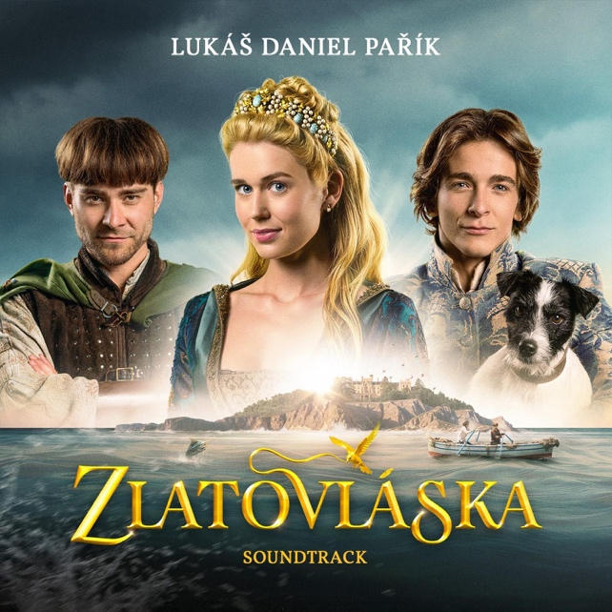**Od konce ledna je v kinech stálicí nové zpracování pohádky Zlatovláska režiséra Jana Těšitele podle scénáře Lucie Konášové, v hlavních rolích s Tomášem Weberem, Markem Lamborou a Jasmínou Houf. Zatím téměř 120 000 diváků slyšelo také filmovou hudbu k této pohádce, kterou zkomponoval hudební skladatel Lukáš Daniel Pařík. Poslechnout si ji od 4. března může ale úplně každý, vychází totiž soundrack k filmu!**

Oblíbenou pohádku Karla Jaromíra Erbena Zlatovláska po více než padesáti letech od původního televizního „muzikálového“ filmu   
s **Petrem Štěpánkem** v hlavní roli natočil režisér **Jan Těšitel**. Ten tentokrát nezvolil cestu kopírování původního nápadu s dějem prokládaným písněmi zpívanými herci, ale oslovil hudebního skladatele **Lukáše Daniela Paříka**, který stojí například za soundtracky k oběma dílům pohádky Princezna zakletá v čase. *„Na filmové hudbě ke Zlatovlásce jsem pracoval přes čtvrt roku praktický každý den. Byla to úžasná příležitost   
a ohromná dřina, po kterých dnes zůstává především vděčnost,“* svěřil se skladatel.

Album Zlatovláska nabízí 52 orchestrálních skladeb, kde mezi nejsilnější patří pohádková *Zlatovláska Main Theme*, emotivní *Wedding and Execution* nebo akční *The Emperor's Arrival* či *Fight by the River***.** *„S režisérem Janem Těšitelem jsme detailně řešili, jaký sound a náladu bude mít svět mluvících zvířat, bylo nutné odlišit ho od toho lidského. Také jaké motivy budou mít hlavní postavy a jejich vzájemné vztahy nebo jak hudebně popsat místa, kterými Jiřík cestuje. Mám rád, když hudba vypráví, a ne pouze vyplňuje,“* dodal Lukáš Pařík.

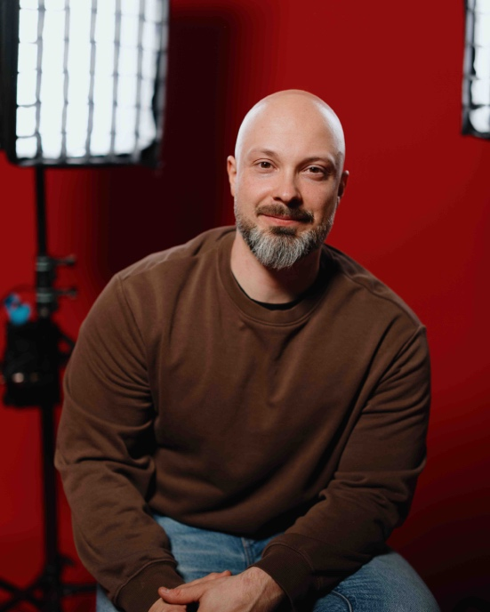Hudba z filmu vychází pod vydavatelstvím Supraphon a je v těchto dnech dohledatelná na všech hudebních platformách. *„Soundtrack byl vytvořen i ve verzi pro prostorový režim přehrávání, takže pokud se posluchači rozhodnou, mohou si ho vychutnat ve verzi atmos,“* vysvětlil skladatel.

Soundtrack je dlouhý bezmála 106 minut a řadí se tak mezi nejdelší v historii české kinematografie. Zahrnuje stopadesátičlenný symfonický orchestr se smíšeným sborem a přibližně dvacet středověkých nástrojů, což na poli české filmové hudby není obvyklé.

Svoji živou hudební premiéru zažila Zlatovláska 22. 2. 2025 ve Dvořákově síni pražského Rudolfina   
u příležitosti filmového koncertu Filmové filharmonie

s názvem FANTASY. *foto: David Pařík*

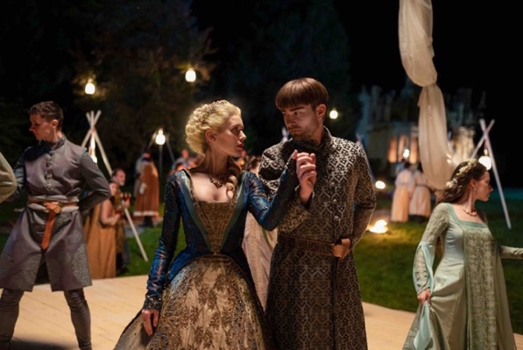Film Zlatovlásky vstoupil do kin 23. ledna 2025 díky distribuční společnosti Bioscop   
a producentskému triu Viktor, Boris a Igor Krištofovi ze společnosti Three Brothers. Zatím jej vidělo téměř 120 000 diváků. Na Slovensku vstupuje do kin 6. března 2025. Scénář Zlatovlásky napsala Lucie Konášová. Partnery filmu jsou VOYO a TV Markíza, snímek byl podpořen Státním fondem kinematografie, dále jej podpořil Audiovizuálny fond, Creative Europe MEDIA, Jihomoravský filmový fond, Olomoucký kraj, Plzeňský kraj a Moravskoslezský kraj. Projekt byl podpořen také novou kulturní a filmovou nadací Mahdal foundation, která se zaměřuje především na tvorbu pro děti.

Linky na platformy: <https://lnk.to/ZlatovlaskaSoundtrack>

**Synopse:**

*Královský panoš Jiřík ochutná sousto z magického hada a porozumí řeči zvířat. Proviní se tím však proti příkazu svého krále, a tak jej čeká buď trest smrti, nebo nejistá a nebezpečná cesta za Zlatovláskou, princeznou z tajemné říše uprostřed jezera. Vydá se proto na cestu v doprovodu Štěpána, se kterým vyrůstal od dětství, a malého psíka Štístka, jemuž Jiřík zachránil život. Jiříka čeká po cestě celá řada dobrodružství i překvapení. Netuší, že Štěpánem cloumá závist a není to tak upřímný kamarád, jakým se zdál být. Naštěstí má Jiřík statečné spojence, zvířátka, kterým pomohl.*

**hrají:**

Tomáš Weber, Marek Lambora, Jasmína Houf, Petr Štěpánek, Ján Jackuliak, Marián Mitaš, Tomáš Matonoha, Jan Budař, Martin Myšička, Pius Okaba, Viktória Jurištová, Kamil Madal, Martin Písařík (pes Štístko) a další

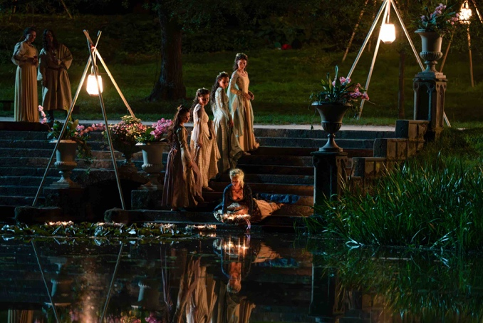**námět a scénář:** Lucie Konášová  
**režie:** Jan Těšitel  
**kamera:** Vojtěch Dvořák  
**hudba:** Lukáš Daniel Pařík

**střih:** Michal Dvořák

**zvuk:** Robert Slezák, Dalibor Mráz

**VFX:** Lukáš Najbrt, Štefan Pavelka

**architekt:** Vladimír Pešek

**kostýmy:** Helena Tavelová

**masky:** Olga Khomyn Horáčková

**žánr:** filmová pohádka *foto: Three Brothers Production/Jiří Jevický*  
**délka:** 116 minut  
**producent:** Three Brothers Production (ČR), ALEF FILM & MEDIA (SK), QQ studio Ostrava, Clever Turtle Productions  
**distributor:** Bioscop (CZ), Magic Box Slovakia (SK)  
**premiéra ČR:** 23. 1. 2025**, Slovensko:** 6. 3. 2025